Apple giảm kích thước file cập nhật iOS 15, iPadOS 15, và watchOS 8
Bạn có thể cài đặt các bản cập nhật mới ngay cả khi thiết bị còn dưới 500MB bộ nhớ trống.
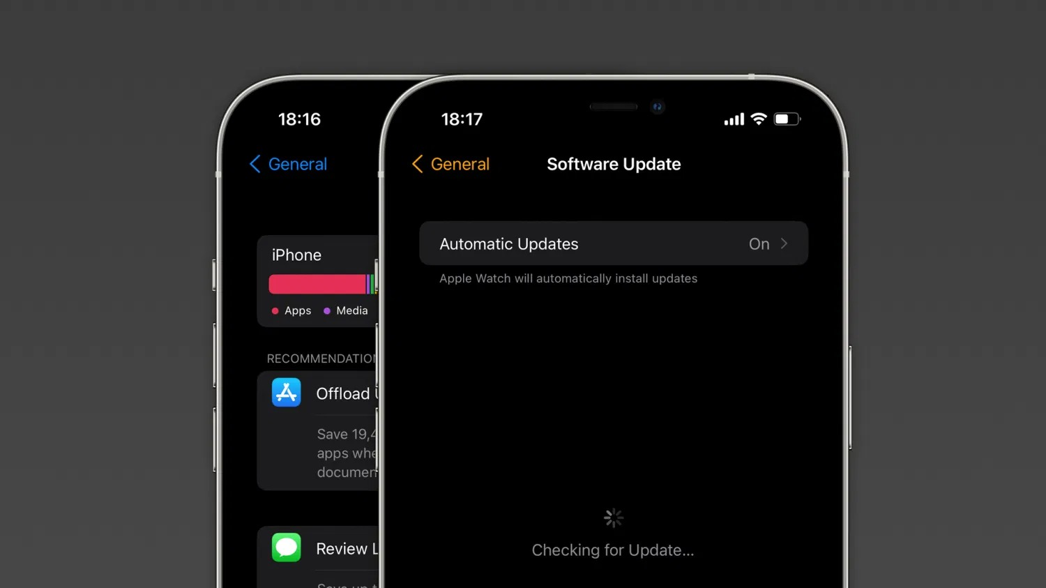
Trước đây, các bản cập nhật iOS, iPadOS, và watchOS thường có dung lượng lớn. Do đó, nếu thiết bị còn ít bộ nhớ trống, bạn không thể cập nhật nó lên phiên bản mới nhất. Tuy nhiên giờ đây, điều này đã thay đổi.
Theo thông tin trên trang web Apple Developer, Táo Khuyết đã loại bỏ giới hạn khiến nhiều người dùng thiết bị với bộ nhớ thấp không thể cài đặt các bản cập nhật hệ thống. Theo đó, kể từ iOS 15, iPadOS 15, và watchOS 8, bạn có thể cài đặt các bản cập nhật hệ thống ngay cả khi thiết bị chỉ còn khoảng 500MB bộ nhớ trống.
Apple vẫn chưa tiết lộ chi tiết những thay đổi hãng đã thực hiện. Tuy nhiên, nếu điều này xảy ra, nó sẽ là tin vui với nhiều người dùng, đặc biệt là những chủ sở hữu Apple Watch Series 3. Hồi đầu năm nay, nhiều người dùng Apple Watch Series 3 phàn nàn về việc không thể cài đặt các bản cập nhật watchOS do model GPS chỉ có 8GB bộ nhớ trong. Khi đó, Apple thậm chí còn yêu cầu người dùng sửa chữa thiết bị để cài đặt bản cập nhật.
Dự kiến, Apple sẽ phát hành cả iOS 15, iPadOS 15, và watchOS 8 vào cuối năm nay. Tuy nhiên, bạn có cài đặt và trải nghiệm sớm các phiên bản beta của những hệ điều hành này thông qua chương trình Apple Beta Software. Tham khảo hướng dẫn chi tiết tại đây.
Ca Tiếu/Bành Lê
https://9to5mac.com/2021/07/14/ios-15-and-watchos-8-beta-3-allow-you-to-install-system-updates-with-less-available-storage/

